Abisolo lança a plataforma Conexão Ciência na 28ª Hortitec
A exposição sobre horticultura, cultivo protegido e culturas intensivas acontecerá de 21 a 23 de junho, em Holambra (SP)
Junho de 2023 - A Associação Brasileira das Indústrias de Tecnologia em Nutrição Vegetal (Abisolo) estará entre os expositores da 28ª Hortitec - Exposição Técnica de Horticultura, Cultivo Protegido e Culturas Intensivas. O evento acontecerá de 21 a 23 de junho em Holambra, interior do estado de São Paulo.
Durante a feira, será lançada a plataforma Conexão Ciência que foi idealizada pela Abisolo para consolidar os conteúdos científicos disponíveis nas principais revistas nacionais e internacionais em um único local. Este projeto tem como objetivo demonstrar os benefícios das tecnologias do setor para o aumento da performance da produção, para a construção e recuperação de solos. Os conteúdos serão apresentados através de uma linguagem mais acessível, visando atingir todos os profissionais com interesse na indústria de fertilizantes especiais, condicionadores de solo e substrato para plantas.
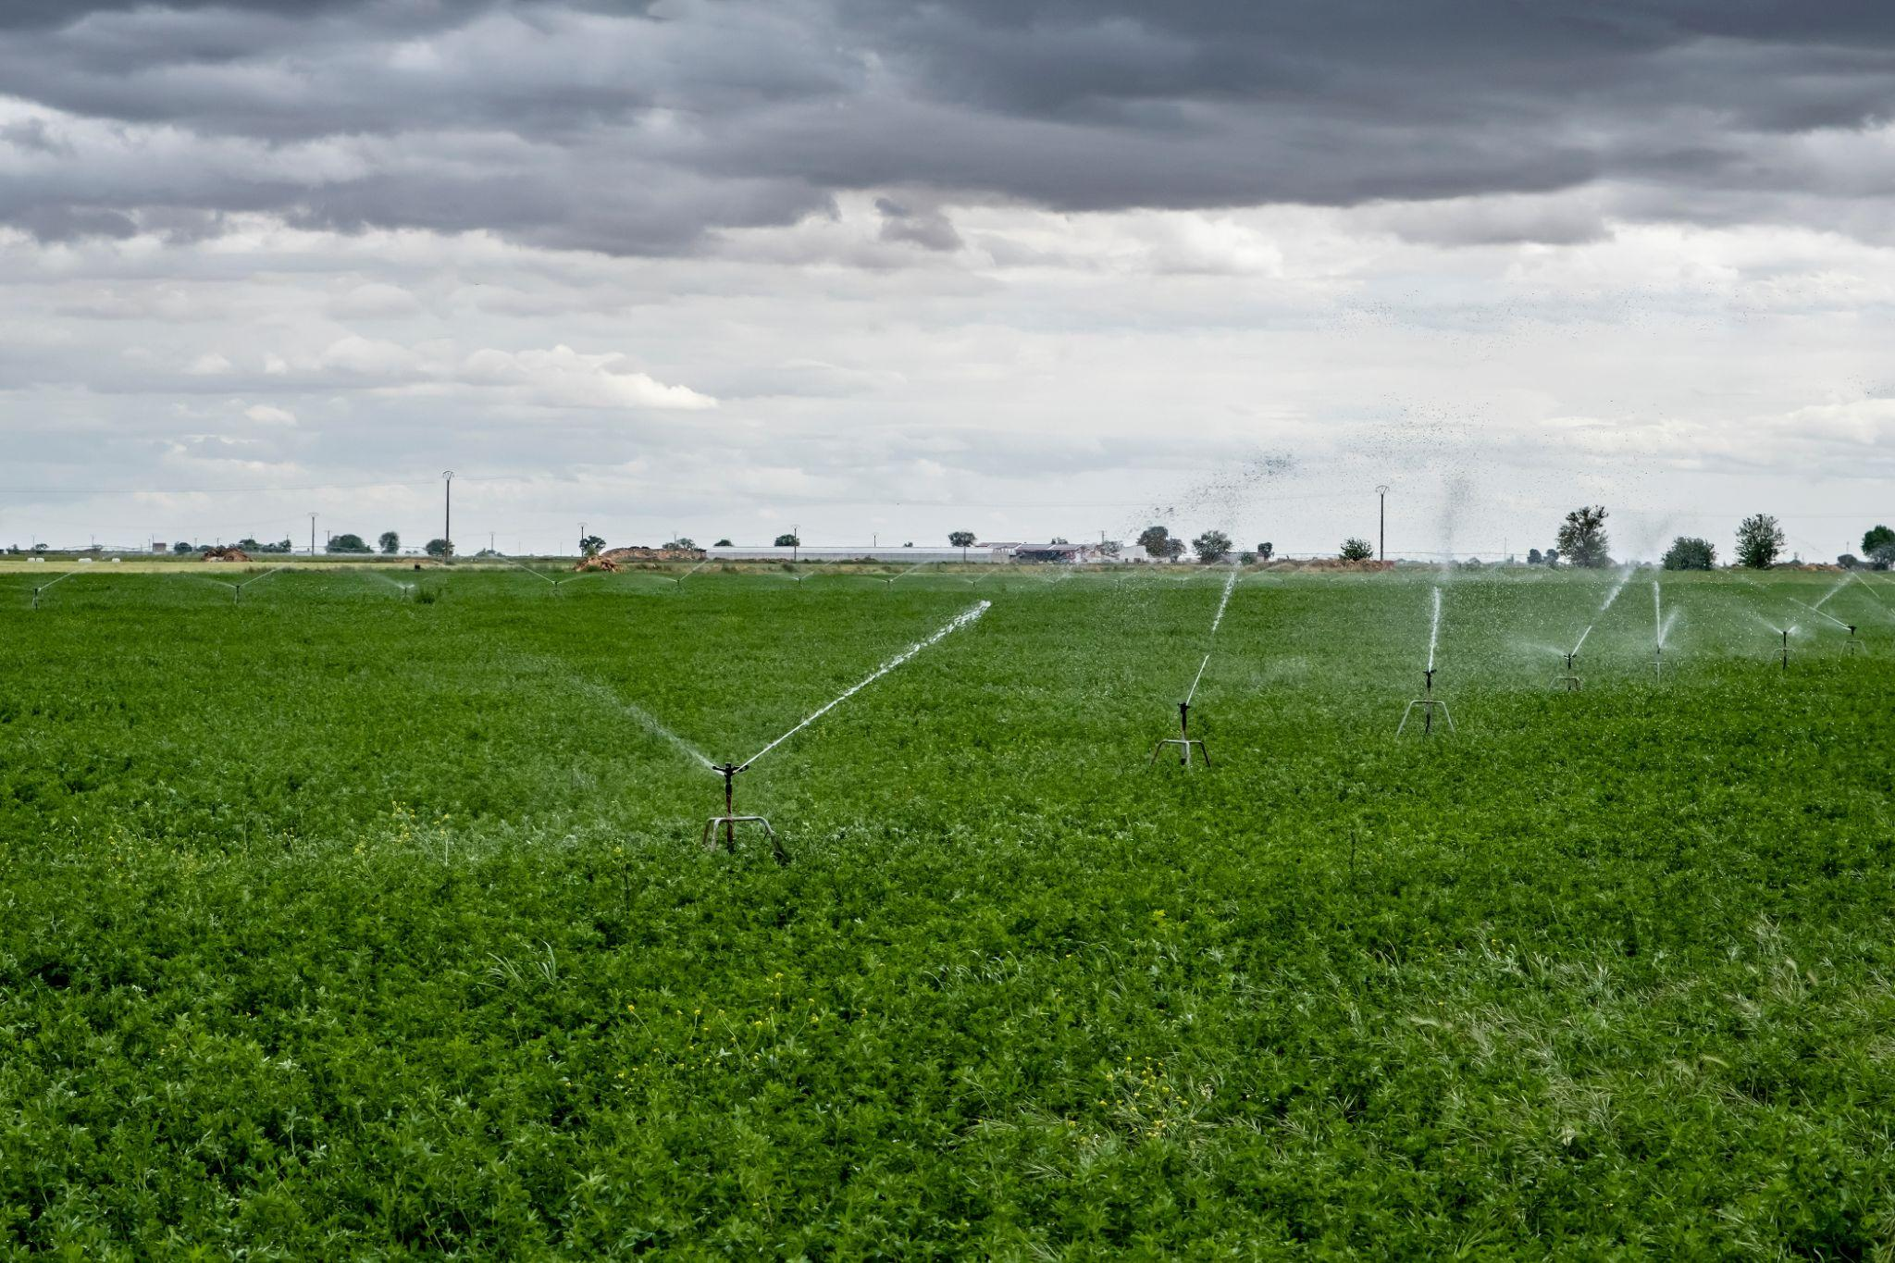
Para o presidente do Conselho Deliberativo da entidade, Clorialdo Roberto Levrero, a participação da Abisolo na exposição tem como objetivo estreitar o contato com produtores rurais para divulgar as contribuições dos fertilizantes especiais para agricultura, especialmente com o lançamento da Conexão Ciência. “A nova plataforma será um canal para disseminação do conhecimento científico relacionado à nutrição vegetal, o que fortalece nosso propósito de disseminar a produtividade inteligente no campo”, comenta Levrero.
A Hortitec é considerada a maior feira agrícola de horticultura da América Latina e uma das principais feiras agrícolas mundiais, o que faz do evento um grande palco para o lançamento desta iniciativa.
Sobre a Abisolo
A Associação Brasileira das Indústrias de Tecnologia em Nutrição Vegetal (Abisolo) foi fundada em março de 2003, com o objetivo de representar e defender os interesses das empresas produtoras de importantes insumos que colaboram para o aumento da qualidade, produtividade e sustentabilidade da agricultura brasileira. A entidade congrega fabricantes e importadores de fertilizantes minerais especiais, organominerais, orgânicos, biofertilizantes, condicionadores de solo de base orgânica e substratos para plantas.
Reunindo mais de 135 empresas associadas, participa ativamente das discussões de temas de interesse do setor junto aos diversos Ministérios e Secretarias, Órgãos de Controle e Fiscalização Ambiental, Instituições de Pesquisa, Receitas Estadual e Federal, além de outras entidades representativas de diferentes setores da sociedade civil organizada, buscando sempre a competitividade, a liberdade econômica e a valorização dos segmentos que representa.
Serviço
Abisolo participa da 28ª Hortitec
Estande: 04 – Pavilhão Vermelho
Quando: 21 a 23 junho de 2023
Horário: 21 e 22/06, das 9h às 19h.
23/06, das 9h às 17h.
Local: Pavilhão de Exposições da Expoflora, Rua Maurício de Nassau, 675, Holambra/SP.
Acesse os canais da Abisolo nos links abaixo.
www.abisolo.com.br
LinkedIn: https://www.linkedin.com/company/abisolo
Facebook: https://www.facebook.com/Abisolo.Fertilizantes
Instagram: @abisolo_nutricao_vegetal

Informações para a imprensa:
ADRIANA ROMA
adriana@haproposito.com.br
+55 (19) 9 9816-6272
RITA HENNIES
rita@haproposito.com.br
+55 (19) 9 9662-7548
VITÓRIA SWARTELE
vitoria@haproposito.com.br
+55 (19) 97161-9573

